中国铁矿石价格指数（CIOPI）

中国钢铁工业协会 2014年10月10日印发

一、进口铁矿石价格（OPI）
10月10日，直接进口铁矿石62%品位干基粉矿到岸价格为79.72美元/吨，环比每吨上升0.52美元，升幅为0.66%；当月平均价格为79.15美元/吨。
10月10日，现货贸易进口铁矿石62%品位干基粉矿人民币含税价格为605.8元/吨，环比每吨上升0.95元，升幅为0.16%，当月平均价格为603.32元/吨。
10月10日，直接进口铁矿石58%品位干基粉矿到岸价格为68.80美元/吨，环比每吨上升0.49，升幅为0.72%；当月平均价格为68.34美元/吨。
10月10日，现货贸易进口铁矿石58%品位干基粉矿人民币含税价格为518.63元/吨，环比每吨上升0.87元，升幅为0.17%，当月平均价格为517.60元/吨。
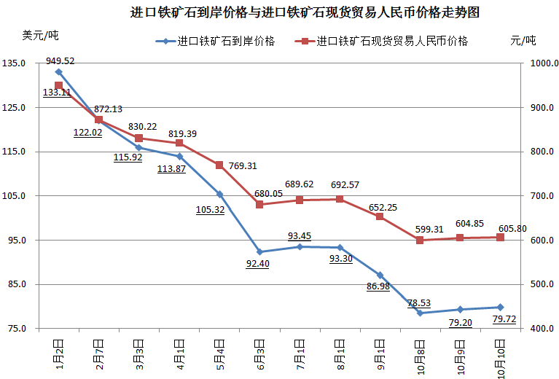
二、国产铁矿石价格
10月10日，国产铁矿石62%品位干基铁精矿含税价格为691.57元/吨，环比持平，比进口铁矿石高85.77元/吨，升高幅度为14.16%；当月平均价格为691.44元/吨，比进口铁矿石高88.12元/吨，升高幅度为14.61%。
10月10日，国产铁矿石65%品位干基铁精矿含税价格为767.71元/吨，环比持平，当月平均价格为767.55元/吨。
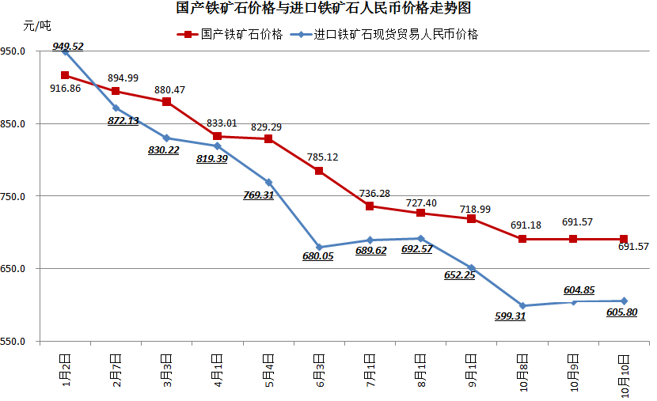
三、中国铁矿石价格指数（CIOPI）
10月10日，中国铁矿石价格指数（CIOPI）286.93点，环比上升1.33点，升幅为0.46%。其中：国产铁矿石价格指数为268.76点，环比持平；进口铁矿石价格指数为295.15点，环比上升1.93点，升幅为0.66%。
